ЗАДАЧА 1. расчет линейной цепи постоянного тока методом двух законов Кирхгофа и предварительным преобразование треугольника резисторов в эквивалентную звезду.

В цепи, схема которой приведена на рисунке 1, требуется:
1. Преобразовать треугольник резисторов$R_{4}$,$R_{5}$,$R_{6}$ в эквивалентную звезду и затем методом двух законов Кирхгофа определить токи в ветвях преобразованной цепи
2. Определить напряжения $U_{\text{ab}}$,$U_{\text{bc}}$,$U_{\text{ca}}$ и токи $I_{4}$,$I_{5}$,$I_{6}$ исходной цепи
3. Составить уравнение баланса мощностей для исходной цепи с целью проверки правильности расчета токов (расхождение баланса мощностей не должно превышать 3 %). Номер схемы и чистовые данные к расчету определяются по таблице 1 и 2.
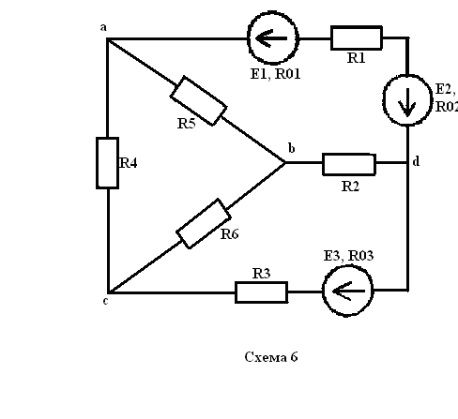

Таблица 1
Номер личного варианта | Номер схемы | Параметры источника ЭДС
Номер личного варианта | Номер схемы | E₁,B | R₀₁,Oм | Е₂,В | R₀₂,Ом | Е₃, В | R₀₃,Ом
1 | 2 | 3 | 4 | 5 | 6 | 7 | 8
6 | 6 | 36 | 1 | 48 | 1 | 24 | 2
Таблица 2

Номер группового варианта | Сопротивления резисторов, Ом
Номер группового варианта | R1 | R2 | R3 | R4 | R5 | R6
1 | 9 | 7 | 5 | 2 | 3 | 5

МЕТОДИЧЕСКИЕ УКАЗАНИЯ И ПРИМЕР РАСЧЕТА.
Решение данной задачи рассматривается на примере цепи, представленной на рисунке 2, в которой $E_{1}=\text{36}$, $E_{2}=\text{12}$, $E_{3}=\text{20}$ В; $R_{\text{01}}=0,5$,$R_{\text{02}}=1$,$R_{\text{04}}=1$,$R_{2}=2$, $R_{3}=3$, $R_{4}=5$, $R_{5}=2$,$R_{6}=3$ Ом.

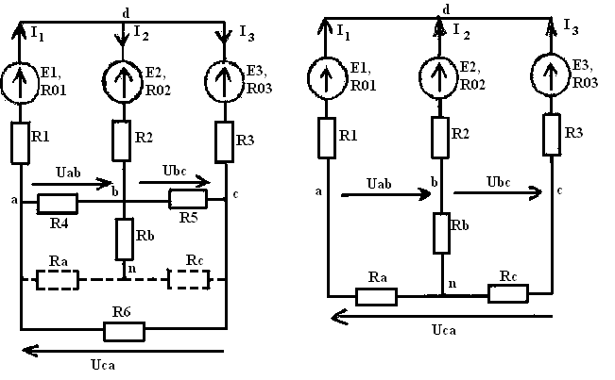
Рисунок 2 Рисунок 3

Замена треугольника резисторов $R_{4}$,$R_{5}$,$R_{6}$ эквивалентной звездой резисторов $R_{a}$,$R_{b}$,$R_{c}$ осуществляется следующим образом. К узловым точкам a, b, c или к проводам, связанным с этими точками, подключается эквивалентная звезда резисторов (на рисунке 2 она показана штриховыми линиями). Определяются сопротивления резисторов эквивалентной звезды:
$R_{a}=\frac{R_{4}R_{6}}{R_{4}+R_{3}+R_{6}}=\frac{5⋅3}{5+2+3}=1,5 \text{Ом}$; $R_{b}=\frac{R_{4}R_{5}}{R_{4}+R_{5}+R_{6}}=\frac{5⋅2}{5+2+3}=1 \text{Ом}$; $R_{c}=\frac{R_{5}R_{6}}{R_{4}+R_{5}+R_{6}}=\frac{2⋅3}{5+2+3}=0,6 \text{Ом}$
Вычерчивается схема цепи (рисунок 3), получившаяся после замены треугольника резисторов эквивалентной звездой.
Токи $I_{1}$,$I_{2}$,$I_{3}$ определяются на основе преобразованной цепи в следующем порядке. На схему наносятся произвольные направления исходных токов (здесь все три тока направлены к узлу d). Задается направление обхода по контурам (оно здесь принято совпадающим с направлением движения часовой стрелки). Составляется система уравнений по законам Кирхгофа:
$$I_{1}+I_{2}+I_{3}=0;$$
$$I_{1}(R_{a}+R_{1}+R_{\text{01}})−I_{2}(R_{\text{02}}+R_{2}+R_{b})=E_{1}−E_{2};$$
$$I_{1}(R_{a}+R_{1}+R_{\text{01}})−I_{3}(R_{\text{03}}+R_{3}+R_{c})=E_{1}−E_{3};$$
Подставив в данную систему уравнений числовые значения и решив ее, получаем $I_{1}=4 A$; $I_{2}=−3 A$; $I_{3}=−1 A$. Знак минус у значений токов $I_{2}$ и $I_{3}$означает, что их истинные направления противоположны направлениям, принятым на рисунке 3, т.е. они направлены от узла d. На схеме (рисунок 2) нанесены истинные направления этих токов.
Напряжения $U_{\text{ab}}$,$U_{\text{bc}}$,$U_{\text{ca}}$ определяются из решений уравнений, составленных по второму закону Кирхгофа для контуров abna, bcnb, canc: $U_{\text{ab}}+I_{2}R_{b}+IR_{a}=0$; $U_{\text{bc}}+I_{3}R_{c}−IR_{b}=0$; $U_{\text{ca}}−I_{1}R_{a}−IR_{c}=0$. Подставив в данные уравнения числовые значения и решив их, получаем: $U_{\text{ab}}=9 В$,$U_{\text{bc}}=2,4 В$,$U_{\text{ca}}=6,6 В$.
Токи $I_{1}$,$I_{5}$, в исходной цепи (рисунок 2) определяются по закону Ома: $I_{4}=\frac{U_{\text{ab}}}{R_{4}}=−\frac{9}{5}−1,8 A$; $I_{5}=\frac{U_{\text{bc}}}{R_{5}}=\frac{2,4}{2}=1,2 A$; $I_{6}=\frac{U_{\text{ca}}}{R_{6}}=\frac{6,6}{2}=2,2 A$. Знак минус у значения тока $I_{1}$ означает, что этот ток направлен от узла b к узлу a.
Уравнение баланса мощностей для исходной цепи (рисунок 2) имеет следующий вид: $E_{1}I_{1}−E_{2}I_{2}−E_{3}I_{3}=(R_{1}+R_{\text{01}})I_{1}^{2}+(R_{2}+R_{\text{02}})I_{2}^{2}+(R_{3}+R_{\text{03}})I_{3}^{2}+I_{4}^{2}R_{4}+I_{5}^{2}R_{5}+I_{6}^{2}R_{6}$. В данной цепи мощность первого источника положительная, т.к. в нем направления ЭДС и тока совпадают (режим генератора), мощности второго и третьего источников отрицательные, так как в них направления ЭДС и токов противоположны (режим приемника). Подставив в данное уравнение числовые значения и решив его, получаем: 88 Вт = 88 Вт. Баланс сошелся, значит токи найдены правильно.

ЗАДАЧА 2. Расчет линейной цепи постоянного тока методом активного двухполюсника (эквивалентного генератора).
Методом активного двухполюсника определить ток, протекающий через один из резисторов цепи, схема которой представлена на рисунке 4. Номер схемы и числовые данные к расчету приведены в таблице 4. Наименование резистора, ток которого подлежит определению, приведено в таблице 4.
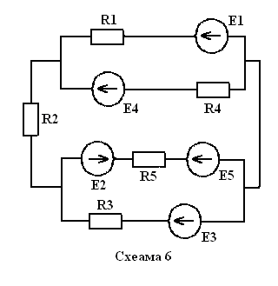

Таблица 3
Номер личного варианта | Номер схемы | Значения ЭДС, В |  |  |  |  | Сопротивления, Ом
Номер личного варианта | Номер схемы | E₁ | E₂ | E₃ | E₄ | E₅ | R₁ | R₂ | R₃ | R₄ | R₅
1 | 2 | 3 | 4 | 5 | 6 | 7 | 8 | 9 | 10 | 11 | 12
6 | 6 | 12 | 16 | 20 | 24 | 28 | 2 | 3 | 4 | 5 | 4
Таблица 4
Номер группового варианта | 1
Резистор, в котором требуется определить ток | R₁

МЕТОДИЧЕСКИЙ УКАЗАНИЯ И ПРИМЕР РАСЧЕТА
Решение данной задачи рассматривается на примере цепи, представленной на рисунке 5, в которой $E_{1}=8$, $E_{2}=4$, $E_{3}=E_{4}=2$, $E_{5}=9 В$; $R_{1}=R_{2}=4$, $R_{3}=2$, $R_{4}=4$, $R_{6}=1 \text{Ом}$. Требуется определить ток в резисторе $R_{5}$.

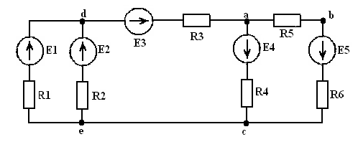
Рисунок 5
Решение данной задачи осуществляется в 4 этапа:
- Заданная цепь разделяется на активный двухполюсник и его нагрузку. В данной цепи нагрузкой является резистор $R_{5}$, а вся остальная часть цепи – активным двухполюсником;
- Определяется напряжение холостого хода $U_{X}$ на зажимах активного двухполюсника;
- Определяется входное сопротивление $R_{\text{ВХ}}$ пассивной части активного двухполюсника;
- Определяется искомый ток $I_{5}$, протекающий через резистор $R_{5}$.
Напряжение $U_{X}$ определяется в следующем порядке. Вычерчивается схема активного двухполюсника при холостом ходе (рисунок 6). Определяются тока холостого хода $I_{1X}$,$I_{2X}$,$I_{3X}$ активного двухполюсника методом двух законов Кирхгофа. Для этого составляется и решается система трех уравнений и неизвестными точками $I_{1X}$,$I_{2X}$,$I_{3X}$:

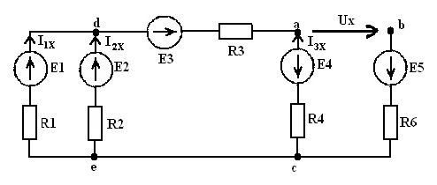
Рисунок 6
$I_{1X}+I_{2X}−I_{3X}=0$;
$R_{1}I_{1X}−R_{2}I_{2X}=E_{1}−E_{2}$;
$R_{1}I_{1X}+(R_{5}+R_{4})I_{3X}=E_{1}+E_{3}+E_{4}$.
Подставив в данную систему уравнений числовые значения и решив ее, получаем: $I_{1X}=1,\text{125} A$; $I_{2X}=0,\text{125} A$; $I_{3X}=1,\text{25} A$. Определяется напряжение $U_{X}$ из решения уравнения, которое составляется по второму закону Кирхгофа для контура abca: $U_{X}−I_{3Х}R_{4}=E_{5}−E_{4}$; $U_{X}=9−2+1,\text{25}⋅4=\text{12} В$.
Сопротивление $R_{\text{ВX}}$ определяется в следующем порядке. Вычерчивается схема пассивной части активного двухполюсника (рисунок 7), которая получается из схемы активного двухполюсника путем исключения из нее источников ЭДС. Сопротивление $R_{\text{ВX}}$ представляет собой

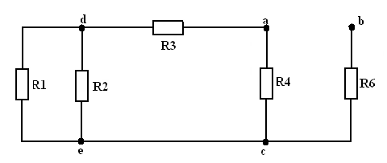

Рисунок 7

эквивалентное сопротивление цепи, схема которой приведена на рисунке 7. Оно определяется в 2 этапа:
- Определяется эквивалентное сопротивление $R_{\text{ЭК}1}$ части цепи, расположенной слева от узлов a и c:
$$R_{\text{ЭК}1}=\frac{R_{1}R_{2}}{R_{1}+R_{2}}+R_{3}=\frac{4⋅4}{4+4}+2=4 \text{Ом}$$
- Определяется сопротивление $R_{\text{ВX}}$:
$$R_{\text{ВХ}}=\frac{R_{\text{ЭК}1}R_{4}}{R_{\text{ЭК}1}+R_{3}}+R_{6}=\frac{4⋅4}{4+4}+1=3 \text{Ом}$$
Искомый ток $I_{5}$ определяется по формуле:
$$I_{5}=\frac{U_{Х}}{R_{\text{ВХ}}+R_{5}}=\frac{\text{12}}{3+3}=2 А$$

